我对于老师此次课的PPT上的关于“格雷码和8421码的对应图”的其中内容存在一定的疑惑。PPT中的真值表如下图1所示：

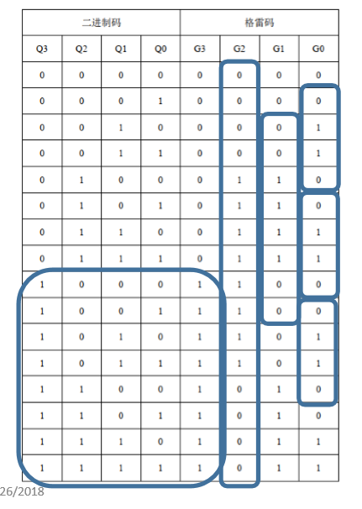

图1

因为PPT上也说了：“当格雷码按照下表顺序从0000状态开始依次变化，则G0是按0110顺序循环，G1是按00111100顺序循环，G2是按0000111111110000顺序循环，即格雷码自右向左，每位状态循环中连续的0、1数码都翻倍。”虽然图中蓝色圈范围内的数据确实符合这种规则，但却并未解释蓝色圈范围外的数据的生成规律。

同时，因为图1的部分二进制和其对应的格雷码并不符合我们数电理论课上学习到的转换方法。所以我在查阅了网上的相关资料后，认为正确的格雷码和8421码的对应图应该是如下图2所示：

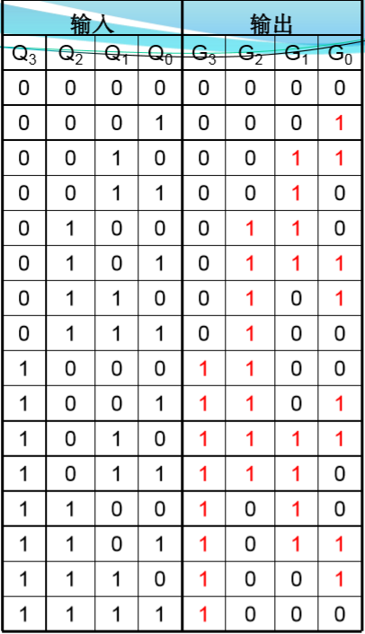

图2

这张对应图不仅符合我们从数电书上学习到的从二进制到格雷码的转换方式，也符合PPT上所讲述的格雷码变换方法。

综上所述，为了保持实验的严谨性，我决定在此次实验中，对这两张图都进行组合逻辑电路的设计与分析，并且分别建立相应的代码转换电路（为了区分建立的两种电路，我将对其命名为电路1和电路2，使之分别与图1和图2对应）